Instalar Python

Instalar pip

Crear ambiente

py -m venv venv

Activar

$ ./venv/Scripts/activate

Instalar django

pip install django

django-admin startproject wapp

control de versiones con git

git init

crear .gitignore

touch .gitignore

y excluir carpeta env/

crear servidor desarrollo

cd wapp

$ py manage.py runserver

Crear una aplicacion en wapp (dentro wapp-wapp)

py manage.py startapp riesgo

Consola

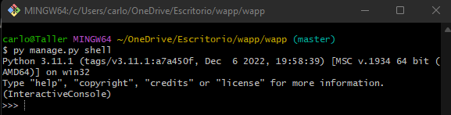

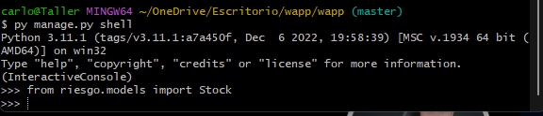

>>> from riesgo.models import Stock

>>> Stock.objects.all()

Crear objetos tipo fecha hora

from django.utils import timezone

s = Stock(name="Consorcio",cantidad=3, valor=2)

s.save()

s.name

crear un superusuario

si estoy usando gitbash

winpty python manage.py createsuperuser.

Migraciones

$ py manage.py makemigrations riesgo

$ py manage.py migrate

Crear un ambiente de test

Git clone https://github.com/carloantoniocc/wapp.git

cd wapp

Crear ambiente

py -m venv venv

Activar

$ ./venv/Scripts/activate

crear servidor desarrollo

cd wapp

$ py manage.py runserver

Eliminar migraciones

Parar el server

Dentro de la carpeta riesgo

*# Eliminar todos los archivos de migraciones, excepto __init__.py*

find . -path "*/migrations/*.py" -not -name "__init__.py" -delete

rm db.sqlite3

py manage.py makemigrations

py manage.py migrate

revisar py manage.py makemigrations

py manage.py showmigrations

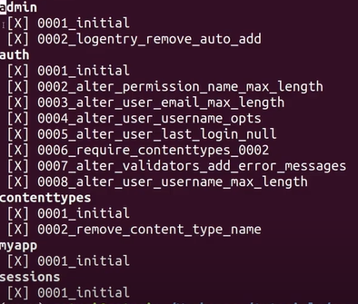

py manage.py migrate --fake riesgo zero

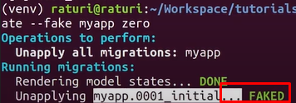

Revisar

py manage.py showmigrations

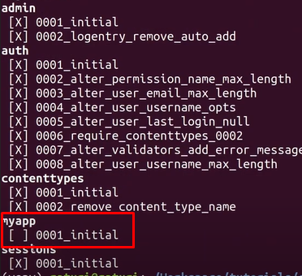

En carpeta de riesgo

find . -path "*/migrations/*.py" -not -name "__init__.py" -delete

py manage.py showmigrations

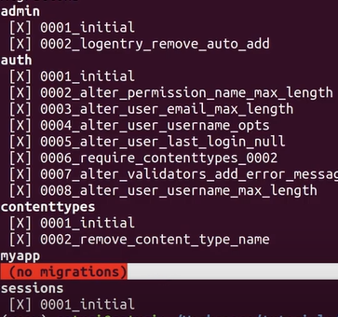

py manage.py makemigrations

py manage.py migrate --fake-initial

winpty python manage.py createsuperuser